
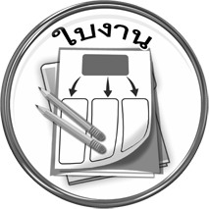
ใบงานที่ ๓๒
เรื่อง มารยาทในการฟัง การดู และการพูด
วันที่..............เดือน........................พ.ศ. ..............
ชื่อ..............................................................................ชั้น...............เลขที่.............

ได้__________คะแนน
คะแนนเต็ม ๑๐ คะแนน

ให้นักเรียนเขียนเล่าเหตุการณ์ที่แสดงถึงการมีมารยาทในการฟัง การดู หรือการพูดของตนเองมา ๑ เหตุการณ์

